**南拳王——洪拳**

慎行

慎行在想，各位读者如果是没有练过武术的，应该会对洪拳这个名字听的比较少，但我在这里列举几位洪拳的宗师，例如洪熙官、黄飞鸿，相信大家一定都听过，而且绝对不会陌生。那我今天就想和大家聊一聊洪拳。

中国南派武术，首推福建及岭南两大支流，两者皆为少林武术，因地域上的分别及个人喜好上的分别，使两者的拳路上明显地产生区别。福建少林拳其腰马的步幅较窄，桥势较密，善于近身发劲以短打为上，其代表拳种有五祖门、咏春白鹤、白鹤、虎形、狮形、龙尊……等。而岭南一支，有“五拳十三家”之说，“五拳”指的是“洪、刘、蔡、李、莫”这五种拳，“十三家”指的是龙形拳、侠家拳、白眉拳、南枝拳、儒家拳、刁家教、朱家教、岳家教、李家教、昆仑拳、练手拳和练步拳。而洪家拳则被推为“五拳”之首，驰誉岭南一百多年，为正宗南少林的一大分支。当今洪家拳在世界各地的武术界中，可说占有一席重要的地位，而这些世界各地的洪家拳馆，绝大部份是由香港传播至各地。

常言道：“南拳北腿”。北方地势平坦开阔且北方人体型高大，于是讲究“手是两扇门，全凭脚踢人”。南方地势多山丘且多雨季，道路泥泞，因此需要非常扎实的下盘功夫，马步要扎的稳。而且南方人体型天生比不过北方人，腿脚没有北方人长，用腿就比较吃亏。所以就这样南北两地逐渐地演变出了不同的武术风格。

【视频：电影片段-黄飞鸿和黄麒英比拼马步】

洪拳的特点是动作朴实，步法稳健，拳势威猛，刚劲有力。基本手型有拳、掌、指、爪、钩、鹤顶。手法有十二桥手：“刚、柔、迫、直、分、定、寸、提、留、制、订、运”。这里讲一下，南拳里面有一个很重要的概念叫做“桥”，通俗上来讲，桥就是人的手臂，手臂是通向对手的桥梁。洪拳步法多是四平大马，还有子午马、吊马和麒麟马等。腿法动作较少，身法要求灵活多变。身型要求含胸、收腹、敛臀、沉肩、垂肘、沉桥、坐跨。洪家拳手法丰富，尤多桥法，擅标手，含蓄发劲，先收后发，发力出拳时因势发声，以声助力。

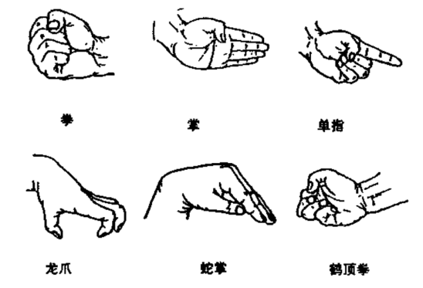

图1.洪拳基本手型

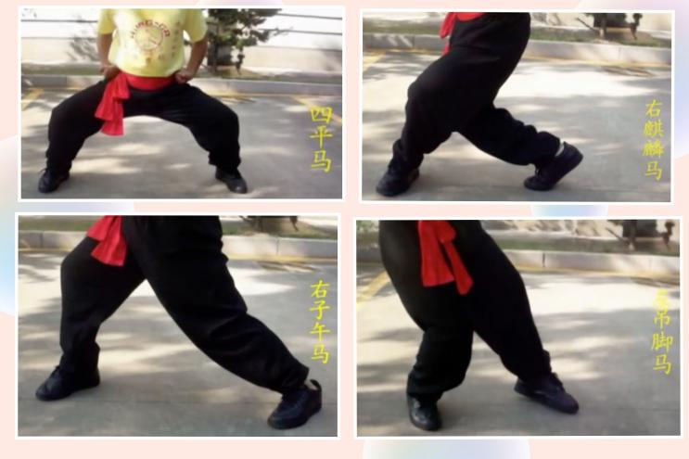

图2.洪拳基本马步

【视频：电影《仁者无敌》洪金宝演示洪拳十二桥片段】

洪家拳，俗称洪拳。相传已有三百多年的发展历史，关于洪拳的起源主要有三种说法，一种说法洪拳是清代南方民间秘密结社三合会（洪门）假托少林所传习的一种拳术，明将郑成功在台湾创立的“金台山”，该组织以明太祖朱元漳年号“洪武”的“洪”字立门，故称洪门拳；另一种说法由元、明间陕西地方拳术红拳加上其他拳术演变而来；还有一种说法是清康熙年间由南少林俗家弟子洪熙官始创。另外顺便一提的是，湖北也有一支洪门拳，假托宋太祖所创，根据民传闻“赵匡胤三十二手定天下”之说，其拳名义溯“手”字命名，如：总手、封手、金刚手等，此拳由于受武当影响，还出现了九官手、老君堂等套路。

我觉得洪拳的源起与发展，和反清复明的洪门组织以及南少林是有非常密切的关联的。由于源头追溯到洪熙官这一脉相对比较清晰，也是目前大众比较认可的，那我就按洪熙官一脉讲讲洪拳发展的故事。

洪家拳的源流，相传发源于福建蒲田少林寺，由当时主持至善禅师所传授，其俗家弟子闽人洪熙官得技后，来粤开宗创派，是为洪家拳之祖。至善禅师的得意弟子中，有一个叫陆阿采，其技法随得其师的真传外，且得其师兄洪熙官所指引，武技更上一层楼。晚年时在广东海幢寺将技传给黄麒英。黄麒英的儿子黄飞鸿幼年时便和父亲学习武术，后又拜在黄麒英的好友林福成门下学习“铁线拳”和“飞砣”。林福成一支的洪拳，来自少林“洪拳巨子”觉因和尚，后传给“铁桥三”梁坤，再传给林福成。此后黄飞鸿以洪家拳技：“虎鹤双形拳”、“工字伏虎拳”、“铁线拳”等驰誉广东武林。其弟子中以梁宽、凌云佳、林世荣、陆正刚为著名。其中，香港的洪家拳多由林世荣所发扬，其门下弟子以林祖、朱愚齐、陈伯祺、韩冲、韩开、胡立功、刘湛等人得其技，他们的弟子遍布香江及世界各地，同时推动洪家武术使洪家拳能在海外发扬光大。

顺便提一下，前面讲到了好多洪拳的祖师爷，其中黄麒英、梁坤被列入清末“广东十虎”，其余八位分别是侠家拳王隐林、九龙拳黄澄可、铁沙掌苏黑虎、软棉掌周泰、七星拳黎仁超、鹤阳拳谭济筠、鹰爪王陈铁志、醉拳苏灿，个个都是那个时期非常有名的武术家。

林世荣弟子中有一个叫刘湛，是香港著名的功夫电影导演，其儿子刘家良、刘家荣也是香港著名的功夫片武术指导。其实香港影视界里面有一大圈武行的人不少都是洪拳的传人，所以我们在荧幕中经常能看到很多有关于宣传洪拳以及洪拳祖师爷们故事的电影电视剧，例如家喻户晓的黄飞鸿。在很多以前的老版香港功夫片里基本都能找到洪拳招式的影子，洪拳其影响力可见非常的广泛。

我这里特别要讲一下的，影视作品中，大家可能对李连杰所演的黄飞鸿印象比较深刻，但其实所打的招式并不是真正的洪拳，尤其片中李连杰演示的“佛山无影脚”，那个腾空连踢，确实很帅，可惜洪拳里面并不是这样的。洪拳里“无影脚”的意思并不是指连续踢腿速度快，而是指起腿很隐蔽，对手根本防不到。大家如果有兴趣可以去看一看关德兴版本的黄飞鸿，那个才是有非常浓厚的洪拳风格。最后我放一段视频，大家比较下影视中的无影脚和真实的有哪些区别吧。

【视频：佛山无影脚对比】